REQUERIMENTO 10/2022

SR. PRESIDENTE,
SRS. VEREADORES,

Na forma regimental requeiro a mesa que após ouvir o Plenário, seja enviado oficio ao Sr.º João Vitor Mendes, Superintendente da SCTRANS, solicitando a intalação de um Semáforo no Cruzamento do DER desta cidade. Naquele cruzamento está faltando o Semáforo no sentido do Morro do Cristo Rei ao DER, e devido o grande número de veículos que circulam naquela região, faz necessário a instalação desse Semáforo.

PLENÁRIO EDMILSON FEITOSA CAVALCANTE, EM 15 DE MAIO DE 2022.

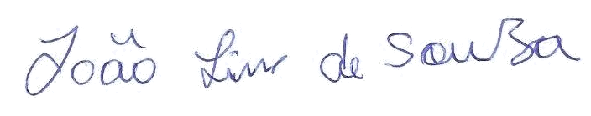

JOÃO LINS DE SOUZA
VEREADOR (PSB)

